目录

**一． 计算机网络概念** **1**

**二．网络拓扑结构：** **2**

**三． 七层网络模型（OSI/RM）** **2**

由ISO/OSI 组织发布 2

**四． 网络互联硬件** **3**

传输介质： 3

组建网络： 3

**五． 网络协议** **3**

局域网协议：b 为bit，不是 字节byte 3

广域网协议： 3

**六． TCP/IP协议族** **4**

特性： 4

TCP/IP模型： 4

网际层协议： 4

传输层协议： 4

应用层协议： 5

**七． 路由选择策略** **5**

静态路由选择 5

动态路由选择 6

**八． IP地址** **6**

分类地址 6

无分类编址 7

IPV6 7

**九． 其它重要应用** **8**

层次化网络模型从下至上分为三层： 8

网络地址翻译NAT： 8

默认网关： 8

冲突域和广播域： 8

虚拟局域网VLAN： 8

虚拟专用网VPN: 9

**十． 网络安全** **9**

**十一． 防火墙** **9**

网络技术防火墙： 9

应用级防火墙： 9

被屏蔽子网方法： 9

**十二． 计算机的病毒和木马** **10**

## 计算机网络概念

是计算机技术与通信技术相结合的产物，他实现了远程通信、远程信息处理和资源共享

计算机网络功能：数据通信、资源共享、负载均衡、高可靠性

网络分类：

|  |  |  |  |  |
| --- | --- | --- | --- | --- |
| 网络分类 | 缩写 | 分布距离 | 计算机分布范围 | 阐述速率范围 |
| 局域网 | LAN | 10m左右 | 房间 | 4mbpx~1Gbps |
| 100m左右 | 楼宇 |
| 1000m左右 | 校园 |
| 城域网 | MAN | 10KM | 城市 | 50Kbps~100Mbps |
| 广域网 | WAN | 100KM以上 | 国家或全球 | 9.6Kbps~45Mbps |

## 二．网络拓扑结构：

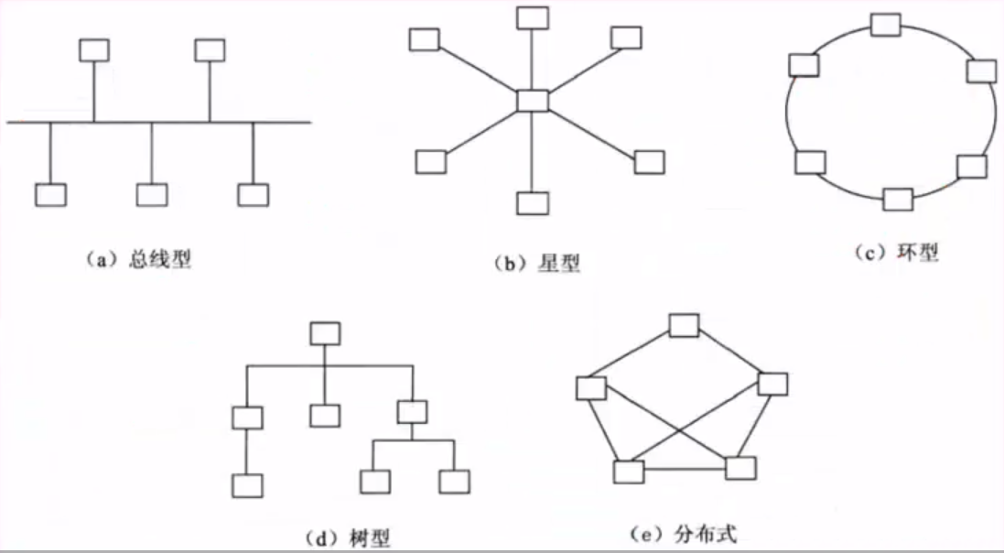

总线型：利用率低、干扰大、价格低

星型：交换机形成的局域网、中央单元负荷大

环型：流动方向固定、效率扩充难

树型：总线型的扩充、分级结构

分布式：任意节点连接、管理难成本高

## 七层网络模型（OSI/RM）

**由ISO/OSI 组织发布**

从上到下：

|  |  |
| --- | --- |
| **七层模型** | **传输方式** |
| 1应用层 | 实现具体的应用功能，直接进程间的通信 |
| 2表示层 | 数据间格式转换、压缩、加密等操作，对数据进行处理 |
| 3会话层会话 | 会话管理服务：建立、维护、结束回话 |
| 4传输层 | 端口到端口的链接，传送数据到主机端口上 |
| 5网络层 | 分组传输和路由选择，准确传送至互联网网络主机上 |
| 6数据链路层 | 封装成帧传送，准确传送至局域网内的物理主机上 |
| 7物理层 | 二进制传输，物理链路和物理特性相关 |

## 网络互联硬件

|  |  |
| --- | --- |
| **七层模型硬件** | |
| 1应用层 | 网关（连不同型且协议差别较大的网络，协议转换） |
| 5网络层 | 路由器（连接多个逻辑上分开的网络，路由选择） |
| 6数据链路层 | 网桥（分析帧地址）、交换机（多口网桥，Mac地址表） |
| 7物理层 | 中继器（扩大信号）、集线器Hub(多路中继器) |

传输介质：

有线介质：双绞线（最长100m,每端一RJ45插件），同轴电缆，光纤

无线介质：微波、红外线和激光、卫星通信

组建网络：

服务器、客户端、网络设备、通信介质、网络软件

## 网络协议

局域网协议：b 为bit，不是 字节byte

IEEE802.3 标准以太网（CSMA/CD）,速度为 10Mbps,传输介质为同轴电缆

IEEE802.3u 快速以太网（CSMA/CD）,速度为 100Mbps,传输介质为双绞线

IEEE802.3z 千兆以太网（CSMA/CD）,速度为 1000Mbps,传输介质为同轴电缆

IEEE802.4 令牌总线网

IEEE802.5 令牌环网

无线局域网CSMA/CA（载波监听多路访问方法）

广域网协议：

点对点协议PPP（拨号上网），数字用户线xDSL（ADSL上传网速和下载网速不对等，下载网速一般很快），数字专线DDN（长途的数据电路），帧中继（以帧为传输单位）

## TCP/IP协议族

特性：

逻辑编址、路由选择、域名解析、错误检测和流量控制

|  |  |  |  |  |  |  |
| --- | --- | --- | --- | --- | --- | --- |
| **ISO模型** | **TCP/IP协议** | | | | | **TCP/IP模型** |
| 1应用层 | 文件传输  FTP | 远程登录  Telnet | 电子邮件  SMTP | 网络文件  服务  NFS | 网络管理  SNMP | 应用层 | |
| 2表示层 |
| 3会话层 |
| 4传输层 | TCP UDP | | | | | 传输层 | |
| 5网络层 | IP ICMP ARP RARP | | | | | 网际层 | |
| 6数据链路层 | Ethernet  IEEE802.3 | FDDI | Ethernet  IEEE802.5 | ARCnet | PPP/SLIP | 网络接口层 | |
| 7物理层 | 硬件层 | |

TCP/IP模型：

应用层：具体应用功能

传输层：应用程序间端口到端口的通信

网际层：又称IP层，处理机器间的通信，数据以组为单位

网络接口层：称为数据链路层，负责接收IP数据报，并把数据报通过选定的网络发送出去

网际层协议：

IP：最重要很细的协议，无连接、不可靠

ICMP：因特网控制信息协议，用来检测网络通信是否通畅

ARP和RARP：地址解析协议，ARP将ip地转换为物理地址，RARP是将物理地址转换为IP地址

传输层协议：

UDP协议：不可靠连接，因为数据传输只管发送，不用对方确认，因此可能会有丢包现象，一般用于视频、音频数据传输

TCP协议：可靠连接，因为有验证机制，每发送一个数据包，都要求对方回复确认，三次握手机制

1. 停止等待协议：TCP保证可靠传输的协议，就是发送完一个分组就停止发送，等待对方的确认，只有对方确认过，才发送下一个分组
2. 连续ARQ协议：TCP保证可靠传输的协议，发送方维持一个窗口，这个窗口有多个分组，窗口大小由接收方返回的WIN值决定，所以窗口是动态变化的，大大提高了通道利用率，并且采用累积确认的方式，对按序到达的最后一个分组发送确认
3. 滑动窗口协议：TCP流量控制协议，该协议允许发送方在停止并等待确认前发送多个数据分组，不用停下来等待确认，因此可以加速数据的传输还可以控制流量的问题

应用层协议：

可靠传输：基于TCP的FTP/HTTP/HTTPS/SMTP/POP3/TELNET等

FTP：可靠的文本传输协议基于TCPP

HTTP：超文本传输协议，用于上网，使用ssl加密后的安全网页协议为HTTPS基于TCP

SMTP和POP3：邮件传输协议，邮件报文采用ASCII格式表示基于TCP

Telnet：远程传输协议 基于TCP

不可靠传输：基于UDP的TFTP/SNMP/DHCP/DNS等

TFTP：不可靠的小文件传输协议 基于UDP

SNMP：简单网络管理协议，必须以管理员的身份登录才能完成配置 基于UDP

DHCP：动态分配IP地址协议，客户机/服务器模型，租约默认为8天，当租约过半时，客户机需要向DHCP服务器申请续约，当租约超过87.5%时，如果仍然没有和当初提供IP地址的DHCP服务器联系上，择开始联系其他DHCP服务器 基于UDP

可以从DHCP服务器获取DHCP服务器IP，DNS服务器IP地址，默认网关IP

DNS：域名解析协议，将域名解析为IP地址 基于UDP

DNS服务器：维持ip地址对应的代表，层次结构为：本地域名服务器、权威域名服务器、顶级域名服务器、根域名服务器

DNS递归查询，主机提出一个查询请求，本地服务器会一层一层的查询下去，直接找到满足查询请求的IP地址，再返回给主机，即问一次就得到最终结果

DNS迭代查询：服务器收到一次请求，就回答一次，但是回答的不一定是最终地址，也可能是其他服务器的地址，需要客户机再次发出请求，直至问道最终结果

主机箱本地域名服务器查询采用递归查询；本地域名服务器箱根域名服务器的查询通常采用迭代查询（依据的是域名服务器是否空闲）

## 路由选择策略

静态路由选择

不能根据网络流量和拓扑结构的变化来调整自身的路由表，也就不能找出最佳路由

固定式路由选择：每个网络节点存储一张表格，表格中每一项记录着对应某个目的下一节点或链路，当一个分组到达某节点时，该节点只要根据分组上的地址信息，便可以从固定的路由表中查出对应的目的节点及所应选择的下一节点。

洪泛式路由选择：又叫扩散法，一个分组路由源站发送到与其相邻的所有节点，最先到达目的节点的一个或若干个分组肯定经过了最短的路径，其主要应用在诸如军事网络等强壮性要求很高的场合

随机路由选择：一个分组只在与其相邻的节点中随机的选择一条转发

动态路由选择

节点的路由选择依靠网络当前的状态信息来决定，这种策略能较好地适应网络流量、拓扑结构的变化，有利于改善网络的性能。算法复杂，会增加网络的负担

分布式路由选择：①距离向量算法（各节点周期性的向所有相邻节点发送路由刷新报文）②链路状态算法（各节点独立计算最短通路、能够快速适应网络变化、交换的路由信息少，复杂难以实现）

集中式路由选择：有网络控制中心负责全网状态信息的收集、路由计算及最佳路由的实现。最简单的方法是将最新路由定期发送到网络中各节点上去。

混合式动态路由选择：将分布路由选择与集中路由选择、以及其它路由选择方法混合使用。

## IP地址

分类地址

格式：IP地址分四段，每段8位，共32位二进制数组成

逻辑上分为网络号和主机号（主机号全0或全1不能分配，是特殊地址）

|  |  |  |  |
| --- | --- | --- | --- |
| 类别 |  | 网络号 | 主机号 |
| A类 | 0.0.0.0-127.255.255.255 | 8位 | 24位 |
| B类 | 128.0.0.0-191.255.255.255 | 16位 | 16位 |
| C类 | 192.0.0.0-223.255.255.255 | 24位 | 8位 |
| D类组播 | 224.0.0.0-239.255.255.255 |  |  |
| E类保留 | 240.0.0.0-255.255.255.255 |  |  |

ABC类规则划分为：网络号 + 主机号

按照ABC类规则，将主机号拆分为：子网号+主机号 用于划分子网

子网：网络号+子网号+主机号

网络号全为1，主机号全为0，这样的地址为子网掩码

注意：子网号可以为全0或全1，主机号不能为全0或全1，因此主机需要-2，而子网不用

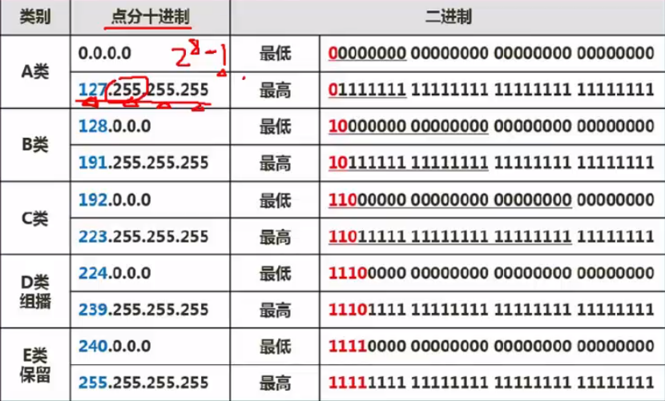

无分类编址

格式：IP地址/网络号

示例：128.168.0.11/20 标识IP地址为128.168.0.11，其网络号占20位，因此主机号占32-20=12位，也可以划分子网。

|  |  |
| --- | --- |
| IP | 说明 |
| 127网段 | 回播地址 |
| 网络号全0地址 | 当前子网中的主机 |
| 全1地址 | 本地子网中的广播 |
| 主机号全1地址 | 特定子网中的广播 |
| 10.0.0.0/8 | 10.0.0.0-10.255.255.254 |
| 172.16.0.0/12 | 172.16.0.1-172.31.255.254 |
| 192.168.0.0/16 | 192.168.0.1-192.168.255.254 |
| 169.254.0.0 | 保留地址，用于DHCP失效（win） |
| 0.0.0.0 | 保留地址，用于DHCP失效（Linux） |

IPV6

主要是为了解决IPv4地址数量不够用而设计的

特性：①地址长度128位，地址空间增大了2^96倍

②灵活的IP报文头部格式，使用一系列固定格式的扩展头部取代了IPv4中可变长度的选项字段。选项部分出现格式也有所变化，使路由器可以简单撸过选项而不做任何处理，加快了报文处理速度

③简化了报文头部格式，加快报文转发，提高了吞吐量

④提高安全性，身份认证和隐私权是v6的关键特性

⑤支持更多的服务类型

⑥允许协议继续演变，增加新的功能，使之适应未来技术的发展

IPV4 过渡到 IPV6：

①双协议栈：主机同时运行IPV4和IPV6两套协议栈，同时支持两套协议

②隧道技术：用于在IPV4网络之上连接IPV6的站点，站点可以是一个或多个主机

③翻译技术：利用转换网关来在IPV4和IPV6网络之间转换报头地址，同时根据协议不同做对应的语义翻译，从而使纯IPV4和纯IPV6站点之间能够透明通用

## 其它重要应用

层次化网络模型从下至上分为三层：

接入层：功能单一，向本地网段提供用户接入

汇聚层：功能多样，可以有多层，包括网络访问策略、数据包的处理、过滤、地址等中间操作

核心层：功能单一，只负责高速的数据交换

网络地址翻译NAT：

公司内容有很多电脑，但是使用少量IP地址访问因特网

大量内网IP地址集合 映射到 少量因特网IP地址集合就称为NAT

可以大大减少IP地址的使用量

默认网关：

一台主机可以有多个网关。默认网关是指找不到可用的网关，九堡数据包发给默认指定的网关，由这个网关来处理数据包。现在主机使用的网关一般指的就是默认网关

默认网关的IP地址必须与本机IP地址在同一网段内，即同网络号

冲突域和广播域：

路由器可以阻断广播域和冲突域；交换机只能阻断冲突域

路由器下可以划分多个广播域和多个冲突域；一个交换机整体是一个广播域，可划分多个冲突域

物理层设备集线器下整体作为一个冲突域和一个广播域

虚拟局域网VLAN：

VLAN是建立在物理网络基础上的一种逻辑子网。通过虚拟技术，把局域网（LAN）划分成好几个不同的VLAN，而且使得网络接入不再局限于物理地址上的约束。VLAN内部可以相互沟通，不过VLAN之间不能直接沟通，必须经过特殊设置的路由器才可以。  
 这样做的实际意义主要有两个。一个是通过分割，在较大的LAN中创建不同的VLAN，可以抵御[广播风暴](https://www.baidu.com/s?wd=%E5%B9%BF%E6%92%AD%E9%A3%8E%E6%9A%B4&tn=SE_PcZhidaonwhc_ngpagmjz&rsv_dl=gh_pc_zhidao" \t "https://zhidao.baidu.com/question/_blank)的影响，同时可以多设置防火墙来大大提高网络的安全性。另外一个是有助于提高工作效率和接入速度。

虚拟专用网VPN:

是在公用网络上建立专用网络的技术，其之所以成为虚拟网，主要是因为整个VPN网络的任意两个节点之间的网络并没有传统专用所需的端到端的物理链路，而是架构在用公用网络服务商所提供的网络平台，如Internet、atm（异步传输模式）、frame relay等之上的逻辑网络，用户数据在路基链路中传输。

## 网络安全

|  |  |  |
| --- | --- | --- |
| Pgp,HTTPS | SSL协议 | 应用层 |
| 表示层 |
| 会话层 |
| TLS SET | 传输层 |
| 防火墙 IPSec | | 网络层 |
| 链路加密 PPTP L2TP | | 数据链路层 |
| 隔离 屏蔽 | | 物理层 |

SSL协议用于网银交易

用户和服务器的合法性验证

加密数据以隐藏被传输的数据

保护数据的完整性

## 防火墙

概念：是在内部网络和外部因特网之间增加的一道安全防护措施，它认为内部网络是安全的，外部网络是不安全的。分为网络级防火墙和应用级防火墙，两级之间的安全手段如下：

网络技术防火墙：

层次低，但是效率高，使用包过滤及状态监测手段，若异常过滤掉，不予内网通信，不拆分包

应用级防火墙：

层次高，效率低，拆分包，具体检查里面的数据，会消耗大量的时间，但安全性高

被屏蔽子网方法：

在内网和外网之间增加一个屏蔽子网，称为DMZ非军事区，内网和外网通信必须多经过一道防火墙，屏蔽子网中一般存放的是邮件服务器、WEB服务器这些内外网数据交互服务器，可以屏蔽掉一些内部攻击，但是无法全部屏蔽内部攻击

## 计算机的病毒和木马

病毒：编制或者在计算机程序中插入的破坏计算机功能或者破坏数据，影响计算机使用并且能够自我复制的一组计算机指令或者程序代码

病毒具有传染性、隐蔽性、潜伏性、破坏性、针对性、衍生性、寄生性、未知性

木马：是一种后门程序，被黑客用作控制远程计算机的工具，隐藏在被控制电脑上的一个小程序监控电脑一切操作并盗取信息

种类：

系统引导型病毒

文件外壳型病毒

目录性病毒

蠕虫病毒（感染exe文件）：爱虫病毒、熊猫烧香、罗密欧与朱丽叶、恶鹰、尼姆达、冲击波

木马：QQ消息尾巴木马，特洛伊木马

宏病毒（感染WORD，EXCLE等文件中的宏变量）：美丽沙、台湾1号

CIH病毒：史上唯一破坏硬件的病毒

红色代码：蠕虫病毒+木马